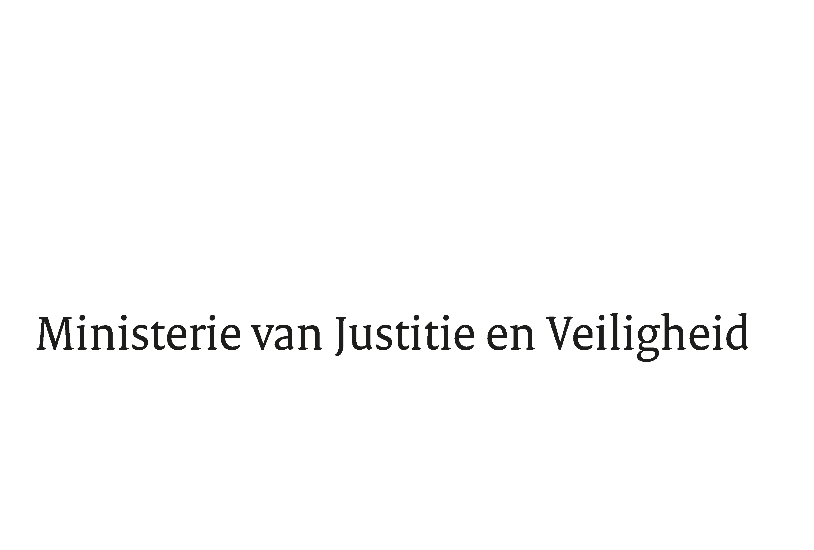

> Retouradres Postbus 20301 2500 EH Den Haag
Aan de Voorzitter van de Tweede Kamer
der Staten-Generaal
Postbus 20018
2500 EA DEN HAAG

Datum | 6 juli 2022
Onderwerp | Beantwoording gestelde vragen tijdens schriftelijke overleg over de informele JBZ-Raad (vreemdelingen- en asielonderwerpen) van 11 en 12 juli 2022 in Praag
Directoraat-Generaal Migratie
Bureau Internationale Migratie

Turfmarkt 147
2511 DP Den Haag
Postbus 20301
2500 EH Den Haag
www.rijksoverheid.nl/jenv

Ons kenmerk
4090086

Bijlagen
1

Bij beantwoording de datum en ons kenmerk vermelden. Wilt u slechts één zaak in uw brief behandelen.

Hierbij bieden wij uw Kamer de beantwoording aan van de vragen van de vaste commissie voor Justitie en Veiligheid van de Tweede Kamer die zijn gesteld in het kader van het Schriftelijk overleg over de informele JBZ-Raad (vreemdelingen- en asielonderwerpen) van 11 en 12 juli 2022 in Praag.

De Staatssecretaris van Justitie en Veiligheid,

E. van der Burg

